大學入學考試中心
九十六學年度指定科目考試試題
數學乙

⎯作答注意事項⎯
考試時間：80分鐘
作答方式：第壹部分請用2B鉛筆在答案卡之「解答欄」內劃記。修正時應以橡皮擦拭，請勿在答案卡上使用修正液。
第貳部分作答於「非選擇題答案卷」，請在規定之欄位以較粗的黑色或藍色原子筆、鋼珠筆或中性筆作答，並標明題號。
第壹部分作答示例：請仔細閱讀下面的例子。
（一）單選題及多選題：只用1，2，3，4，5等五個格子，而不需要用到−，±，以及6，7，8，9，0等格子。

例：若第1題為單選題，選項為(1)3 (2)5 (3)7 (4)9 (5)11，而正確的答案為7，亦即選項(3)時，考生要在答案卡第1列的 劃記（注意不是7），如：
3
1
1
2
3
4
5
6
7
8
9
0
−
±
解 答 欄

例：若第5題為多選題，正確選項為(1)與(3)時，考生要在答案卡的第5列
的 與 劃記，如：
1
3
5
1
2
3
4
5
6
7
8
9
0
−
±
（二）選填題的題號是A，B，C，…，而答案的格式每題可能不同，考生必須依各題的格式填答，且每一個列號只能在一個格子劃記。
20
21
50
例：若第C題的答案格式是 ，而答案是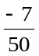時，則考生必須分別在答案卡的第20列的 與第21列的 劃記，如：
7
−
20
1
2
3
4
5
6
7
8
9
0
−
±
21
1
2
3
4
5
6
7
8
9
0
−
±

祝考試順利
第壹部分：選擇題（單選題、多選題及選填題共佔74分）
一、單選題（18分）
說明：第 1 至 3 題為單選題，每題選出一個最適當的選項，劃記在答案卡之「解答欄」。每題答對得6分，答錯或劃記多於一個選項者倒扣1.5分，倒扣到本大題之實得分數為零為止。未作答者，不給分亦不倒扣分數。

1. 科學家測得南極上空臭氧層的破洞面積大約是2300萬平方公里，約相當於北美洲的面積。根據上述數據，估計地球的表面積，請選出最接近地球表面積的選項：
(1) 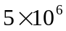平方公里 (2) 平方公里 (3) 平方公里
(4) 平方公里 (5) 平方公里

2. 某地區12歲以上人口中吸煙的比率為28%。今將12歲以上人口區分為中老年、青壯年及青少年三類，所佔比率各為30%、45%及25%。已知中老年與青壯年人口中吸煙的比率各為25%與30%，請問青少年人口中吸煙的比率為多少？選出正確的選項：
(1) 24% (2) 28% (3) 32% (4) 36% (5) 40%

3. 中國古代流傳的一本數學書中有下面這段文字：（標點符號為現代人所加）
今有多數21，少數15，問等數幾何？草曰：置21於上，15於下，以下15除去上21，上餘6；又以上6除去下15，下餘3；又以下3除去上6，適盡。則下3為等數合問。
在上文中「等數」指的是：
(1) 兩數之和 (2) 兩數之差 (3) 兩數之積
(4) 兩數之商 (5) 兩數之最大公因數

二、多選題（32分）
說明：第 4 至 7 題，每題各有5個選項，其中至少有一個是正確的。選出正確選項，劃記在答案卡之「解答欄」。每題8分，各選項獨立計分，每答對一個選項，可得1.6分，每答錯一個選項，倒扣1.6分，完全答對得8分；整題未作答者，不給分亦不倒扣分數。在備答選項以外之區域劃記，一律倒扣1.6分。倒扣到本大題之實得分數為零為止。

4. 假設地面是一個可以無限延伸的平面，如果採用形狀大小一致的大理石地磚鋪在地面上，並且要求鋪設時地磚之間緊密連接不留空隙，試問可以採用哪一種形狀的地磚？請選出正確的選項：
(1) 正三角形
(2) 正方形
(3) 圓形
(4) 正五邊形
(5) 正六邊形

5. 下面每一個選項都是以行列式表達坐標平面上的方程式，請問哪些選項代表橢圓？
(1) 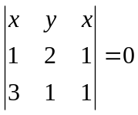 (2) 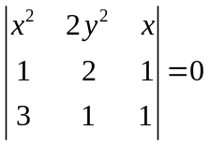
(3) 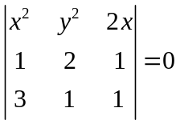 (4) 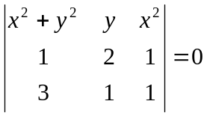
(5) 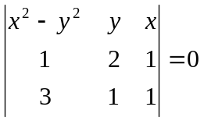

6. 假設是整數，且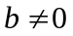。已知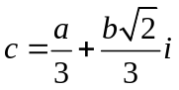是實係數一元二次方程式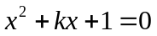的一個解。請問下列哪些選項是正確的？
(1) 是上述方程式的另外一個解
(2) 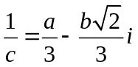
(3) 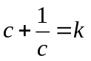
(4) 一定是整數
(5) 一定是奇數

7. 代表實數，請選出正確的選項：
(1) 當時，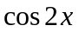之值恆為正
(2) 當時，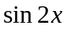之值恆為正
(3) 不論為何，恆成立
(4) 不論為何，恆成立
(5) 不論為何，恆成立

三、選填題（24分）
說明：A至C各題為選填題，劃記在答案卡之「解答欄」所標示的列號（8-14）內。每一題完全答對得8分，答錯不倒扣；未完全答對不給分。

A. 某棒球比賽有實力完全相當的甲乙丙丁四隊參加，先將四隊隨機抽籤分成兩組比賽，兩組的勝隊再參加冠亞軍決賽。如下圖：
冠軍
勝
勝
第一組
第二組

根據過去的紀錄，所有隊伍比賽時各隊獲勝的機率均為0.5。則冠亞軍決賽由甲、乙兩隊對戰的機率為（四捨五入到小數三位）。

B. 平面上坐標皆為整數的點稱為格子點。我們將原點以外的格子點分層，方法如下：若是原點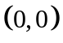以外的格子點，且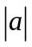和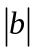中最大值為，則稱是在第層的格子點（例如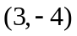是在第4層；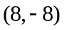是在第8層）。則在第15層的格子點個數為。
C. 如圖
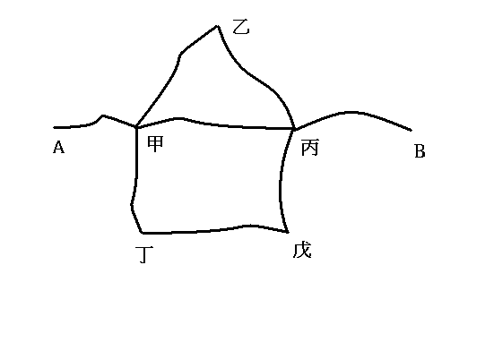
A城到B城之間有甲、乙、丙、丁、戊五城，其間連結的道路如圖所示。今從A城出發走向B城，要求每條道路都要經過並且只經過一次，則總共有 種走法。

─ ─ ─ ─ ─ ─ ─以下第貳部分的非選擇題，必須作答於答案卷 ─ ─ ─ ─ ─ ─

第貳部分：非選擇題（佔26分）
說明：本大題共有二題計算證明題，答案務必寫在答案卷上，並於題號欄標明題號（一、二），同時必須寫出演算過程或理由，否則將予扣分。每題配分標於題末。

一、某別墅有一個由四塊正方形的玻璃拼成的田字形窗戶，窗外路燈的光線(假設路燈是一個點光源)透過窗戶在地板上形成一個變形的田字形光影。在地板上建置一個直角坐標系，發現田字形光影外框的四個頂點的坐標分別為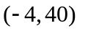，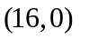，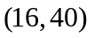和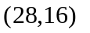。求田字形窗戶的中心投影在地板上的坐標。（13分）

二、設,為整數，已知整係數多項式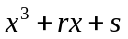的因式分解是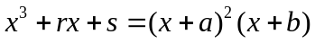，其中,為相異實數，求證,都是有理數。（13分）

